HƯỚNG DẪN HIỆU CHUẨN, BẢO TRÌ, VỆ SINH VÀ KIỂM TRA ĐIỆN CỰC

- Điện cực DGi111/DGi115
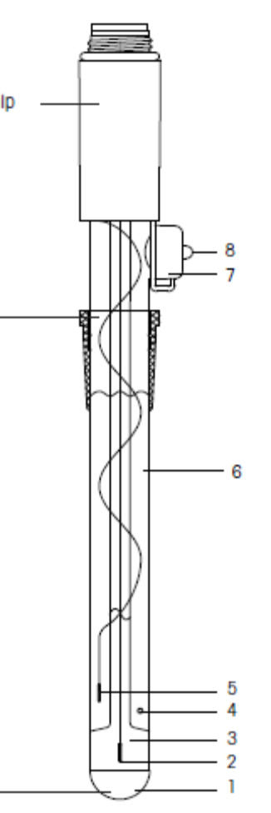
1. Glass membrane 5. Ag/AgCl reference element
2. Ag/AgCl lead-off 6. Reference electrolyte: 3 mol/L KCl saturated with AgCl.
3. Internal buffer 7. Filling aperture with rubber cap.
4. Ceramic frit 8. Nipple of rubber cap

1.
1.1 Dung dịch đệm bên trong (3) phải bao phủ toàn bộ màng thủy tinh, khi có bọt khí lác nhẹ điện cực theo chiều thẳng đứng.
1.2 Mở nắp cao su để cân bằng áp suất
1.3 Điền đày dd electrolyte (dưới mực aperture (7) khoảng 1 cm
1.4 Hoạt hóa màng điện cực dd electrolyte đa pha loang 10 lần hoặc dùng dung dịch KCl 0.5M
.
2. Kiểm tra chức năng Plug and play
Chip lưu trữ dữ điện cực nằm bên trong nắp đậy điện cực. Điện cực sẽ được nhận diện sau khi kết nối với cổng kết nối của máy chuẩn độ điện thế cũng như mỗi lần restart lại hệ thống. sẽ xuất hiện thong báo khi điện cực được nhân diện thanh công..
3. Hiệu chuẩn điện cực.
Tiến hành calib điện cực:

Mở màn hình Home, chọn Methods
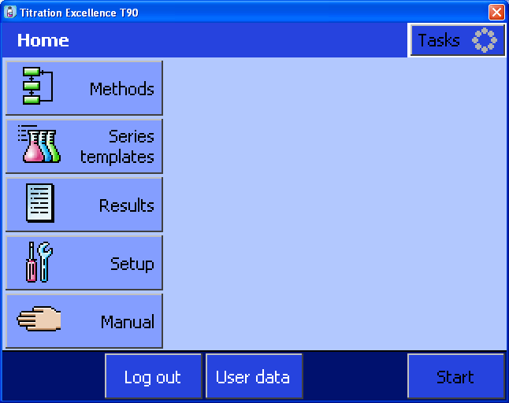

Xuất hiện hộp thoại:

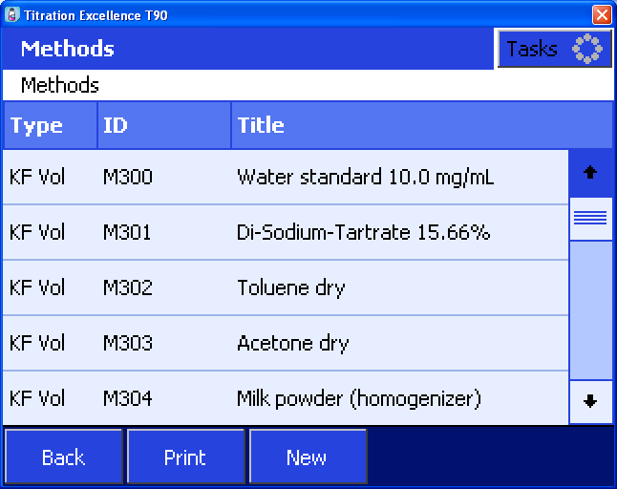
Chọn New, xuất hiện hộp thoại :

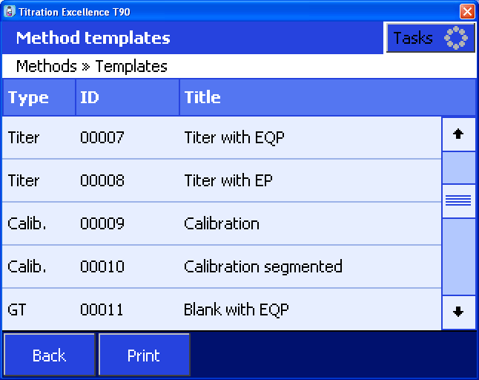

Chon Phương pháp ID :00009; Title: Calibration để tạo phương pháp hiệu chuẩn điện cực acid- baze

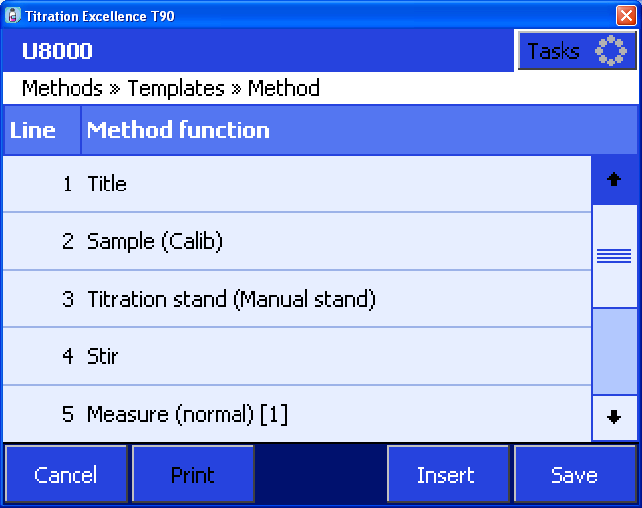
Tiến hành cài đặt các thông số cho phương pháp
Bước 1: Chọn Title :khai báo ID và Title
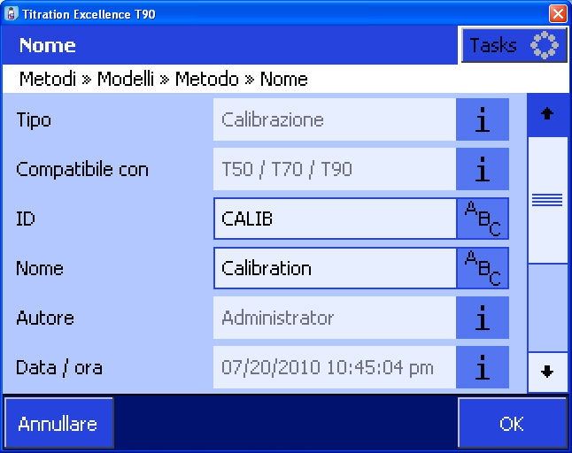

Click OK

Bước 2: Chọn “Sample”; chọn loại sensor cần hiệu chuẩn:
DGi111-SC: điện cực acid-baz trong môi trường nước
DGi13-SC: điện cực acid-baz trong môi trường khan
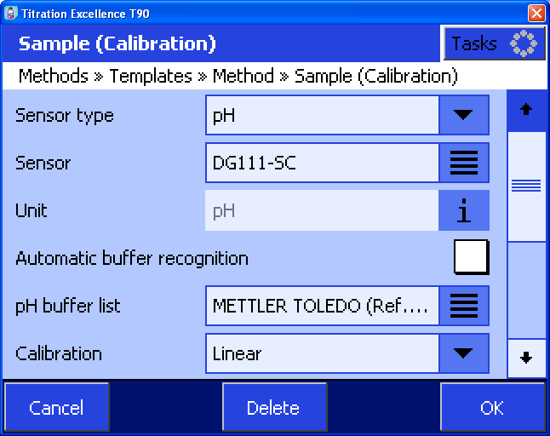

Chọn loại pH buffer , calibration, buffer1, buffer 2, buffer 3

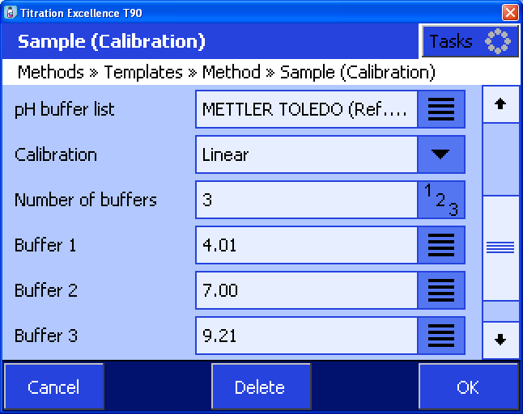
Chọn OK
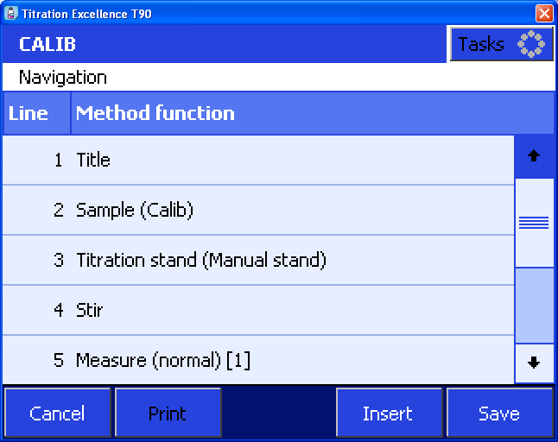

Bước 3: Chọn “ Titration stand”
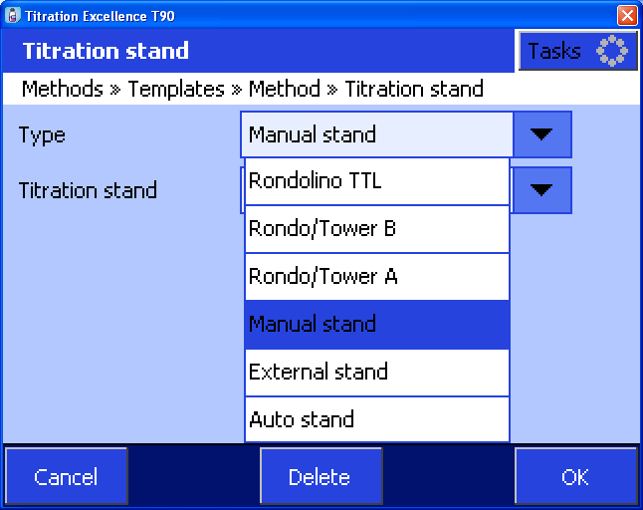
Khai báo “type”
- Manual stand : nếu chuẩn từng mẫu
- Rondo/Tower A : nếu dùng bộ chuyển mẫu tự động
- Click OK
Bước 4: Chọn “Stir”, khai báo tốc độ và thời gian khuấy
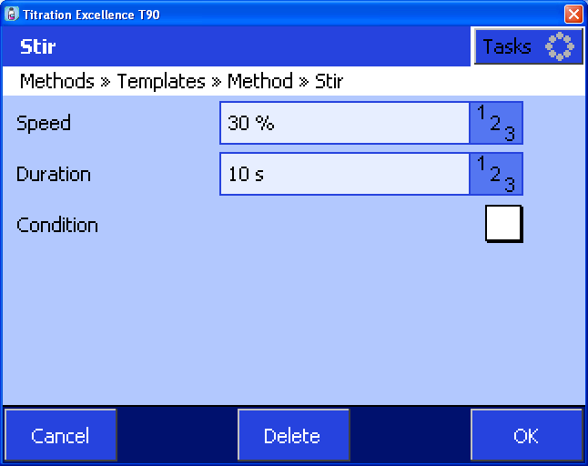

Click OK
Bước 5: Chọn “measure”
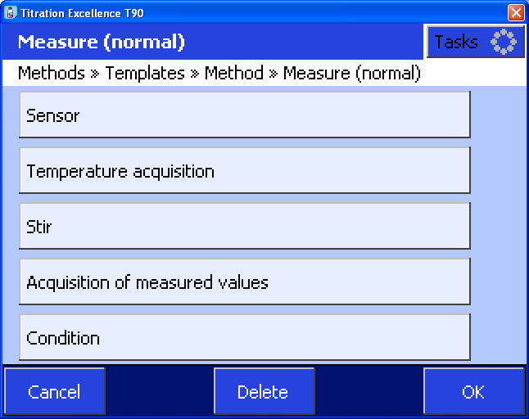

- Chọn Acquisition of measured values
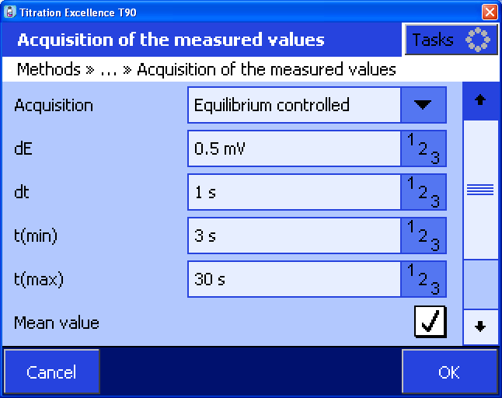
- Chọn OK
- Các thông số khác không thay đổi.
- Nhấp “save” để lưu phương pháp
- Nhấp “start”, xuất hiện hốp thoại:

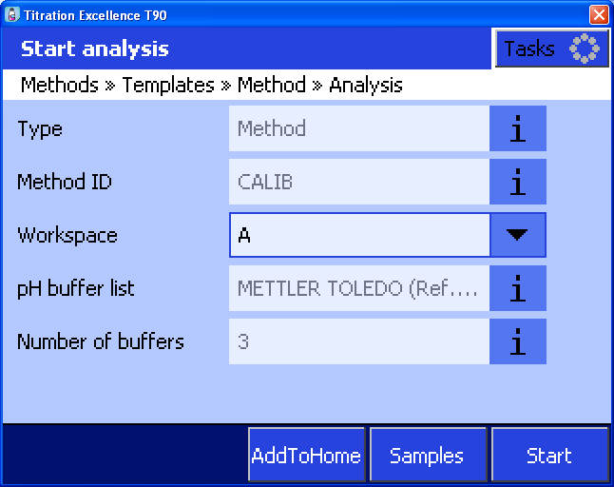

Chọn “AddToHome” để lưu phương ra ngoài
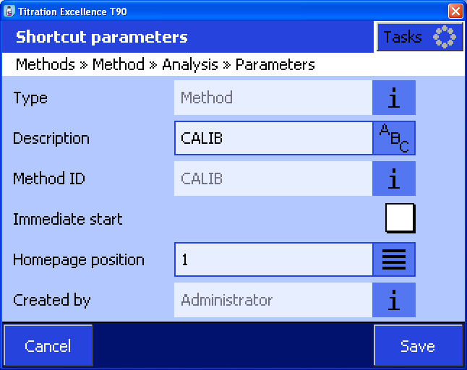

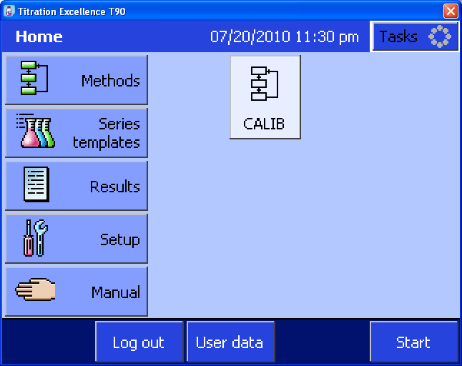
Click chọn biểu tượng phương pháp để bắt đầu quá trình hiệu chuẩn điện cực.
Một điện cực mới phải đáp ứng thông số sau:.
3.1 Điểm zero point của điện cực ( E = 0 mV) tại. pH 7. khoảng dao động cho phép : -/+ 30 mV
3.2 Giá trị slope khi cabli trong khoang pH 4–9 phải lớn hơn –55 mV/Ph (at 25 °C).
3.3 Ngoài ra nên kiểm tra thời gian đáp ứng của điện cực. Thế không thay đổi qua 2mV trong 30s.
3.4 Nếu hiểu chuẩn điện cực trong khoảng 6-8, giá trị slope không nhỏ hơn –52 mV/pH, and Sự thay đổi thế < 3 mV/30 s.

4. Bảo quản
4.1 Bảo quản điện cực trong dd 3M KCl/AgCL (hoặc KCl 3M) – ceramic frit (4) phải ngập dung dich – Đóng nắp cao su (8)
4.2 Không được phép để màng điện cực bị khô, màn điện cực phải được hoạt hóa, tính thể KCl bên trong và ngoài frit phải được làm sạch.
4.3 Tuổi thọ điện cực từ 1-3 năm, tùy thuộc vào cách sử dụng.

5. Hướng dẫn bảo trì điện cực
5.2 Lưu ý, khi phân tích mẫu đặt điện cực sao cho mức dung dich electrolyte phải luôn cao hơn mức mẫu, để đảm bảo dung dịch mẫu không thâm nhập vào điện cực.
5.3 Dùng giấy thấm nhẹ sau khi rửa điện cực, không nên cọ xác để lau khô điện cực
5.4 không để dây cáp kết nối điện cực bị ăn mòn
5.5 khi màng điện cực bị khô nên hoạt hóa bằng cách ngâm trong dd HCl 0.1M vài giờ
5.6. sau đó lấy ra rửa bằng nước cất, rồi ngâm trong KCL3M trong khoảng 30 phút.
5.6 Đo lại bằng dung dịch chuẩn: 4, 7, 10 .
==> Nếu Slope : < 55 mV/pH hoặc Zore point: nằm ngoài khoảng 6.5-7.5 pH --> Không đạt.

6. Quy trình rửa:
6.1 Đối với Reference electrolyte bị bẩn: Loại bỏ dung dịch reference electrolyte và thực hiện theo bước 1.3 và 1.4
6.2 Đối với các nhiểm bẩn khác: Siêu âm điện cực với nước cất, ethanol hoac dd acid trong vài phút.

7. Cách Phục hồi
Nếu điện cực không đạt được yêu cầu của mục 3.4; Thực hiện như sau: ngâm điện cực vào dung dịch HF 2% hoặc HCl 5% tứ 1-2 phút, sau đó rửa lải bằng nước và tiềp tục thực hiện bước 6.1

